Dječji vrtić Dubrava Zdravstvena voditeljica
Radnička ulica 8
10 342 Dubrava E-mail adresa: vrtic.dubrava.zdravstvena@gmail.com
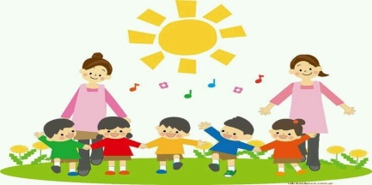

ZDRAVSTVENA PREPORUKA

Poštovani roditelji!

U našem dječjem vrtiću duži vremenski period naglašavamo važnost unaprjeđenja i očuvanja zdravlja svakog pojedinca, no, nažalost sve češće smo svjedoci kršenja osnovnog prava djeteta; jedno od najvažnijih od mnogobrojnih - pravo na zdravlje. Dječji vrtić je odgojno- obrazovna ustanova koja provodi niz aktivnosti sa ciljem stjecanja znanja i vještina. Da bi djeca uspješno savladala sve zadaće, moraju biti zdrava; drugim riječima, bolesna djeca ne smiju i ne mogu pohađati kolektiv. Naše osoblje educirano je kako pružiti prvu pomoć kada bi ona bila potrebna, međutim, nije educirano i nemaju uvjete za skrb o bolesnom djetetu. Osim što se dovodi u opasnost zdravlje vlastitog djeteta, ugroženo je i zdravlje ostale djece koja ondje borave. Niz zaraznih bolesti može se spriječiti ukoliko se na vrijeme i adekvatno reagira; dječji vrtić provodi sve mjere i upute dobivene od Zavoda za javno zdravstvo kada sami uočimo određenu zdravstvenu poteškoću ( infekcija dječjom glistom, infekcija vlasišta, Corona virus, enteroviroza ). Aktualna tema je hripavac koji se širi nevjerojatno brzinom, a do prije nekoliko godina bio je u potpunosti iskorijenjen. Naglašavano je mnogo puta, međutim, ponavljaju nam se neugodne situacije jer roditelji nisu svjesni opasnosti kojima izlažu vlastito dijete, ali i ostalu djecu, stoga ćemo ponoviti upute.
Ukoliko primijetite neki od navedenih simptoma ili zamijetite bilo koje stanje koje odudara od uobičajenog, obratite se izabranom liječniku i dogovorite pregled ( uputite se liječniku, telefonske konzultacije često prikažu pogrešnu kliničku sliku i ne postavi se pravilna dijagnoza).
Dijete neće biti uključeno u kolektiv ili će roditelji biti kontaktirani ukoliko se pojave tijekom boravka u vrtiću navedeni simptomi:
- POVIŠENA TJELESNA TEMPERATURA
- OSIP
- OTVORENE RANE
- KAŠALJ
- ISTJECANJE SEKRETA IZ NOSA ILI UHA
- PROLJEV
- BOLOVI U TRBUHU; GLAVOBOLJA, GRLOBOLJA, BOL OPĆENITO
- ZDRAVSTVENO STANJE KOJE SPRJEČAVA NORMALNO FUNKCIONIRANJE

Svjesni smo činjenice da su roditelji zaposleni i da „nemaju kome i gdje ostaviti djecu“, ali djeca se ne OSTAVLAJU! U dječjem vrtiću provode vrlo važne aktivnosti koje utječu na njihove živote; životi svake osobe modeliraju se od najranije dobi.

Budimo odgovorni i zaštitimo zdravlje svakog djeteta jer zdravlje nije samo odsustvo bolesti i iznemoglosti već stanje potpunog tjelesnog, duševnog i psihičkog blagostanja!

Ukoliko imate pitanja ili komentara, savjeta ili prijedloga, slobodno i sa povjerenjem nam se obratite.

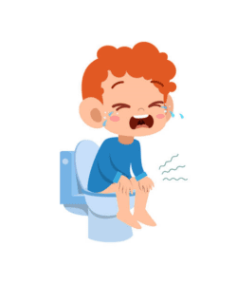 Zdravstvena voditeljica
Jelena Šavorić, mag.med.techn.

